ROTEIRO DE CRUZEIRO | MEDITERRÂNEO OCIDENTAL | ROYAL CARIBBEAN
🚢 7 NOITES | MEDITERRÂNEO OCIDENTAL
Royal Caribbean: Brilliance of the Seas | 26 de outubro de 2026
ROTA: Ravenna • Navegação • Costa Amalfitana (Salerno) • Roma (Civitavecchia) • Florença/Pisa (La Spezia) • Ajaccio (Córsega) • Provença (Marselha) • Barcelona
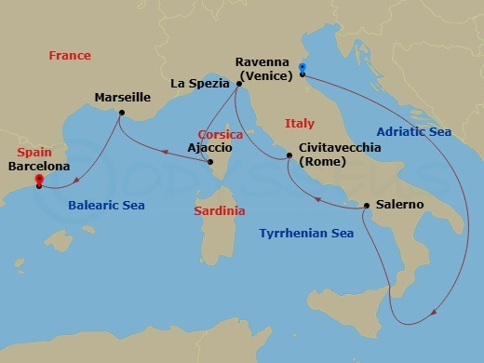 | ⚓ Dia 1: Ravenna, Itália  ◷ Segunda-feira, 26 de outubro de 2026 | Partida às 17h00  ⚓ Dia 2: Cruzeiro  ◷ Terça-feira, 27 de outubro de 2026 | Dia livre a bordo  ⚓ Dia 3: Costa Amalfitana (Salerno), Itália  ◷ Quarta-feira, 28 de outubro de 2026 | 10h30 às 20h00  ⚓ Dia 4: Roma (Civitavecchia), Itália  ◷ Quinta-feira, 29 de outubro de 2026 | 08h00 às 20h00  ⚓ Dia 5: Florença/Pisa (La Spezia), Itália  ◷ Sexta-feira, 30 de outubro de 2026 | 08h00 às 20h00  ⚓ Dia 6: Ajaccio, Córsega, França  ◷ Sábado, 31 de outubro de 2026 | 08h00 às 17h00  ⚓ Dia 7: Provença (Marselha), França  ◷ Domingo, 1 de novembro de 2026 | 07h00 às 16h00  ⚓ Dia 8: Barcelona, Espanha  ◷ Segunda-feira, 2 de novembro de 2026 | Chegada às 05h00
7 noites pelo Mediterrâneo, com embarque em Ravenna e desembarque em Barcelona, passando pela Costa Amalfitana, Roma, La Spezia, Córsega e Marselha.
📅 Saídas e tarifas
Valores por pessoa em dólar, conforme disponibilidade da companhia. Revise a disponibilidade no ato da reserva.
Data de partida | Cabine interna | Vista externa | Varanda | Suíte | Status
26/10/2026 | US$ 2.232 | US$ 2.578 | US$ 2.694 | US$ 6.266 | Consultar
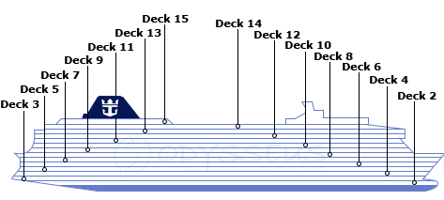
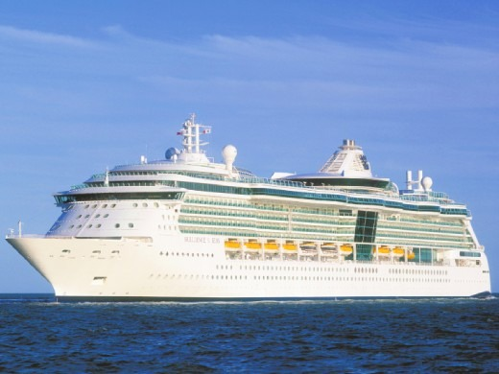
🗺️ Itinerário
Dia | Parada | Horário / detalhe
Dia 1 | Ravenna, Itália | Segunda-feira, 26 de outubro de 2026 | Partida às 17h00
Dia 2 | Cruzeiro | Terça-feira, 27 de outubro de 2026 | Dia livre a bordo
Dia 3 | Costa Amalfitana (Salerno), Itália | Quarta-feira, 28 de outubro de 2026 | 10h30 às 20h00
Dia 4 | Roma (Civitavecchia), Itália | Quinta-feira, 29 de outubro de 2026 | 08h00 às 20h00
Dia 5 | Florença/Pisa (La Spezia), Itália | Sexta-feira, 30 de outubro de 2026 | 08h00 às 20h00
Dia 6 | Ajaccio, Córsega, França | Sábado, 31 de outubro de 2026 | 08h00 às 17h00
Dia 7 | Provença (Marselha), França | Domingo, 1 de novembro de 2026 | 07h00 às 16h00
Dia 8 | Barcelona, Espanha | Segunda-feira, 2 de novembro de 2026 | Chegada às 05h00
Resumo da rota: Ravenna, navegação, Costa Amalfitana (Salerno), Roma (Civitavecchia), Florença/Pisa (La Spezia), Ajaccio (Córsega), Provença (Marselha) e Barcelona. Um roteiro que combina cidades históricas, paisagens mediterrâneas e experiências a bordo da Royal Caribbean.
✨ Experiências a bordo

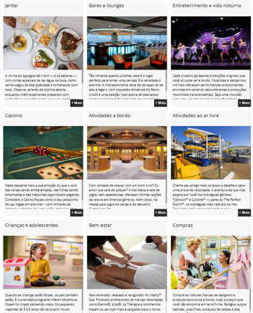
A bordo do Brilliance of the Seas, o passageiro encontra opções de gastronomia, bares, entretenimento, cassino, áreas de descanso, atividades para famílias, spa e espaços para aproveitar a navegação com conforto.
🍽️ Gastronomia  Restaurantes, refeições variadas e opções para diferentes momentos da viagem. | 🍹 Bares e lounges  Ambientes para drinks, encontros e descanso durante a navegação. | 🎭 Entretenimento  Shows, música, dança e atrações noturnas para aproveitar a bordo.
🎲 Cassino  Espaço de jogos e diversão em ambiente descontraído. | 🌊 Lazer  Piscinas, solário e áreas ao ar livre para relaxar no navio. | 🧒 Famílias  Programação e espaços pensados para passageiros de diferentes idades.
💆 Bem-estar  Spa, tratamentos e momentos para renovar as energias. | 🛍️ Compras  Lojas a bordo com presentes, acessórios e itens selecionados. | ⚓ Navegação  Dias em alto-mar com conforto, lazer e estrutura completa.
🛏️ Cabines Suíte
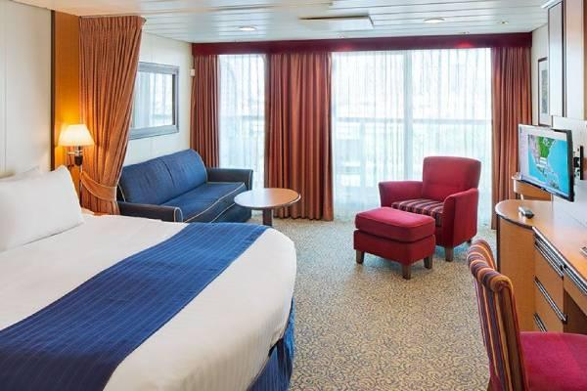 | Opções mais amplas e confortáveis para quem busca uma experiência premium. Valor informado: US$ 6.266 por pessoa.
Observação: tarifas, disponibilidade, atribuição e localização das cabines podem variar conforme regras da companhia e momento da reserva.
🌅 Cabines com Varanda
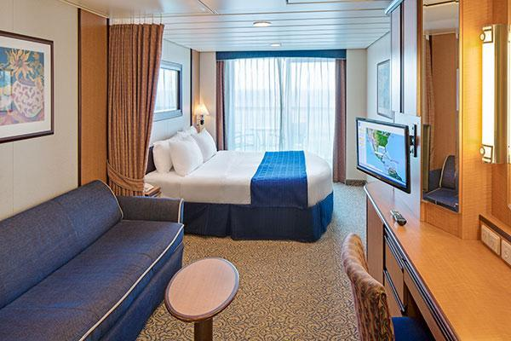 | Cabines com varanda privativa para aproveitar a vista do mar. Valor informado: US$ 2.694 por pessoa.
Observação: tarifas, disponibilidade, atribuição e localização das cabines podem variar conforme regras da companhia e momento da reserva.

🌊 Cabines Vista Externa
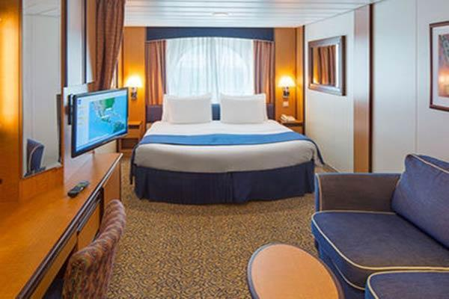 | Cabines com janela ou vigia para o mar, indicadas para quem quer iluminação natural e vista externa sem varanda. Valor informado: US$ 2.578 por pessoa.
Observação: tarifas, disponibilidade, atribuição e localização das cabines podem variar conforme regras da companhia e momento da reserva.
🧳 Cabines Internas
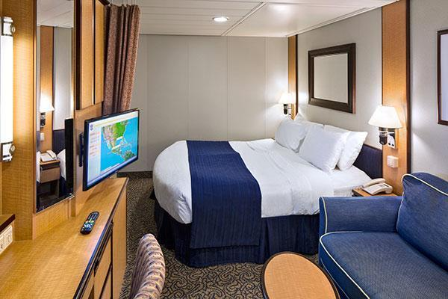 | Categoria funcional e econômica, ideal para quem pretende aproveitar mais as áreas do navio. Valor informado: US$ 2.232 por pessoa.
Observação: tarifas, disponibilidade, atribuição e localização das cabines podem variar conforme regras da companhia e momento da reserva.

